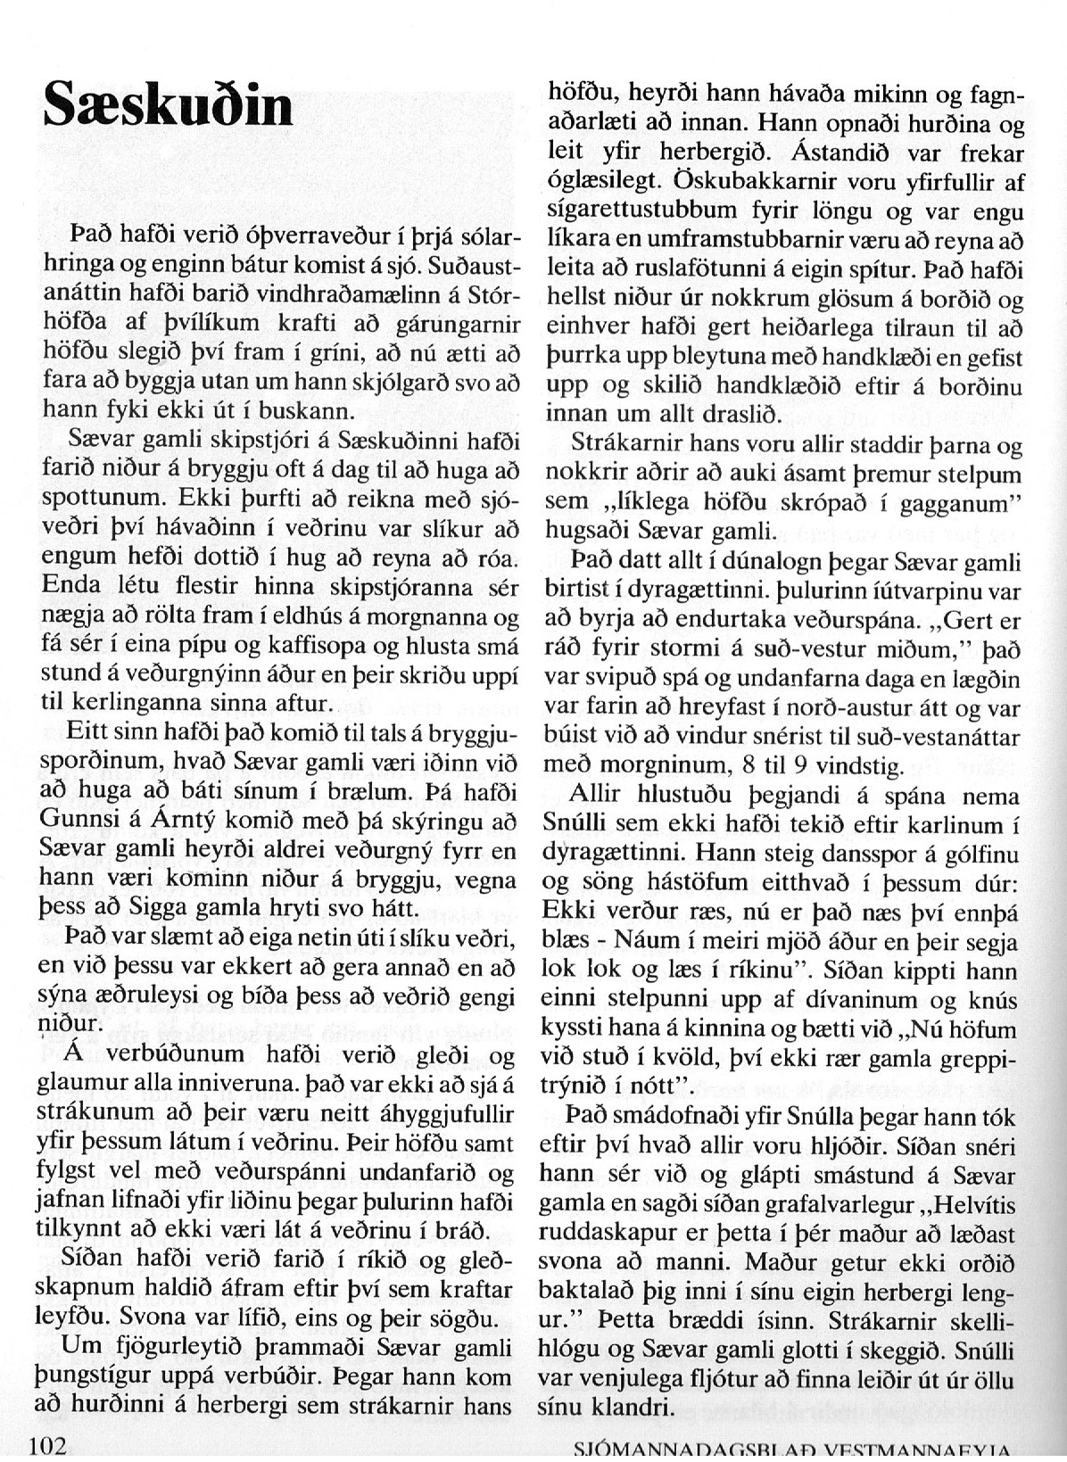

----------------------1--------------------

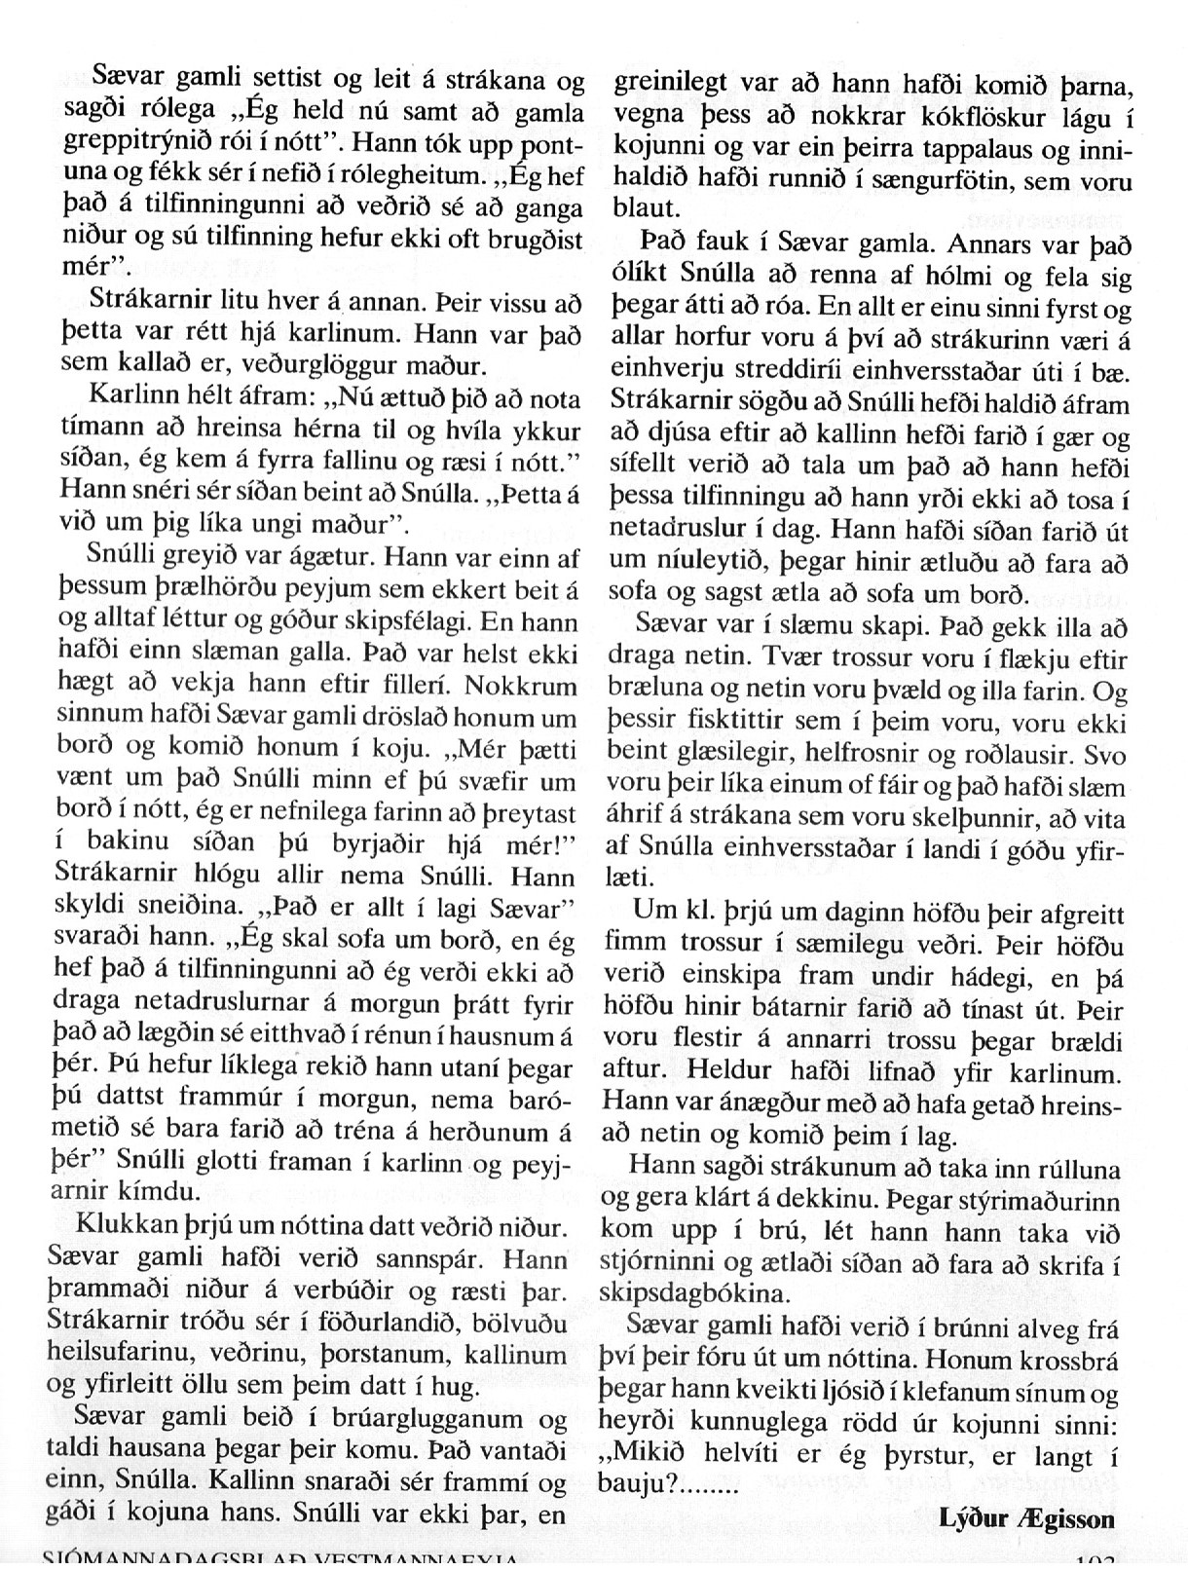

Tekið uppúr sjómannadagsblaði 1981.

